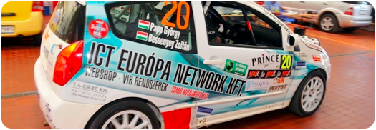
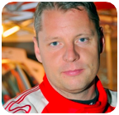

Támogatók 2010
ICT Európa Tenderház Kft., ICT Európa Network Bt., Streamnet s.r.o., ams magazin, garazs.tv, Csavar és Húzottárú Zrt., BIRÓ Kft., Dima Kft., Fiala és Fia Bt., La-urbe Kft., Novia Kft., Salgótarjáni Acélárugyár Zrt., Vijanet Kft., DLJ Kft., X-ballon Kft., Vanin Management Consulting Kft., Webshop Experts Kft., Octopus Kft., H.C.L. Ipari és Innovációs Kft., Szinergia., armo kft., dexim kft.,

EXTREME
January 2009
Citroen C2R2 MAX
Borsod rally, 140 kilométer töredezett aszfalt, másfél nap alatt
Szomorú befejezés
Az abszolút 12., és az A csoport második helyéről adta fel a versenyt az ICT Motorsport kettőse a hétvégi Borsod rally második napján
A lengyel verseny után, teljesen felkészülten vártuk a borsodi megmérettetést, hiszen minden beállításunk megvolt, és 180 kilométer éles teszt után érkeztünk Kazincbarcikára. A tréning tartogatott egy újdonságot számomra, hiszen Bútor Robi a csapat tulajdonosa beült hozzánk, és segített még pontosabban feldolgozni a szakaszokat, felkészülni az éjszakai pályákra. A gépátvétel előtt még egy megbeszélést, kiértékelést tartottunk a tapasztalatokról és rajtpróbázni is elvittük a Citroen-t, tehát péntek este nagyon vártam már a rajtot. Az első pályától kezdve egy biztonságos, de kellően gyors tempót tudtam diktálni, ami azért is volt furcsa, mert lassabban szoktam kezdeni, de Putnokon az 1,4 másodperc amit kaptam tökéletesen jónak tűnt. A tempót tudtuk tartani és a második körben Puntnokon meg is vertük legnagyobb ellenfelünket, Ollé Sándort. A nap végére 8 másodperc hátrányban voltunk, ami nem tűnt behozhatatlannak. Másnap reggel az első bódvalenkei szakasz 4. kanyarjában, igen nagy tempónál lesodródtunk az útról, és sajnos felborultunk. Ez volt életem első komolyabb, és nagy tempónál bekövetkezett esése, tehát eléggé a hatása alatt vagyok. Szerencsére, köszönhetően a C2R2MAX remek építésének, Gyuri és én is sértetlenül szálltunk ki a kocsiból. A TBR csapat most újjá építi a Citroen-t, és amint lehet újra megpróbálunk kilométereket gyűjteni vele, hiszen az látszik, hogy nagyon gyorsan, és nagyon elöl lehet vele autózni, ha már kellően megismertük.

Bessenyey Zoltán Papp György
Citroen C2R2 MAX
A/6

